**Problem Set 3: Making Money with ML?**

Universidad de los Andes

Maestría en Economía Aplicada

Andres Felipe Martinez, Angela Paola Morales Guio y Oscar Cortes

Repositorio: <https://github.com/paolamguio/Problem_Set_3_G16>

1. **Introducción**

El modelo planteado para estimación de precios de la vivienda se basa en las variables más determinantes y utilizadas en Colombia, como el área medida en metros cuadrados, el estrato puesto que de acuerdo con la metodología definida por el DANE esta clasificación depende del tipo de vías de acceso, puntos de transportes e infraestructura social como colegios, comercio y parques. Después de probar varios modelos se seleccionó XGBoost reduciendo alrededor de un 30% el RMSE frente a otros modelos como OLS, Lasso, Ridge y Elasticnet.

Los resultados de nuestro modelo de predicción de precios de vivienda han despertado el interés de Habi (empresa nueva que se especializa en la comprar y venta de vivienda en Colombia) por la simplicidad, actualización continúa y precisión en la estimación del costo de la vivienda a partir de características de esta, su ubicación, cercanía a vías de acceso, medios de transportes y de esparcimiento como parques. A continuación, presentamos las principales ventajas de nuestro modelo de predicción y las limitaciones:

1. **Datos**

Por medio de una muestra tomada de Properati sobre los precios de venta y características de inmuebles ubicados en la localidad de Chapinero en Bogotá y en la Comuna 14 El Poblado en Medellín, se tiene una muestra representativa de entrenamiento y testeo del precio de venta de las viviendas en estas zonas, así como de los principales atributos que definen el precio de mercado de las mismas. Se define tomar solamente información de estas zonas porque es en ellas en que se va a enfocar la predicción y, por lo tanto, es relevante entrenar los modelos con información de las mismas zonas para no alterar la predicción de los precios porque el precio de las viviendas puede ser muy diferente dependiendo de la zona en donde esté ubicada.

Los polígonos de análisis se obtienen de Open Street Map y se selecciona la información de la base de datos que corresponde a estos polígonos, la Gráfica 1 muestra la información para las observaciones train y test por cada zona.

Gráfica 1. Polígonos de estudio

1.a El Poblado 1.b. Chapinero

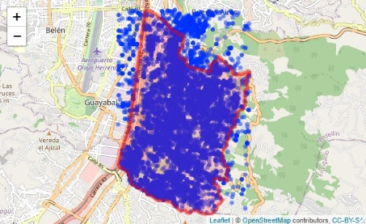 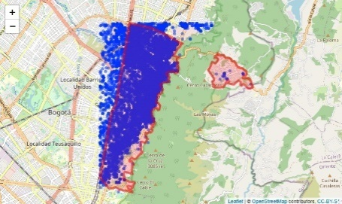

Fuente: Elaboración propia

Por medio de la descripción de las viviendas en venta, se recopiló información sobre atributos adicionales y que influyen en el precio de los inmuebles, se obtuvo variables adicionales de características físicas de si cuenta o no con garaje, ascensor, terraza y balcón, de igual forma, para las variables existentes que presentaban missing, se procedió a imputar información rescatada del texto sobre número de baños, número de habitaciones y área total. Adicionalmente, se obtuvo el estrato medio de las viviendas por zona extraído del Censo Nacional de Población y Vivienda - CNPV - 2018, y, se consideraron variables de distancia mínima entre los inmuebles y las zonas comerciales, y de esparcimiento (bares, restaurantes, zonas de parqueo y parques), zonas de estudio y de estaciones de bus, esta información se obtuvo de Open Street Map.

No obstante lo anterior, se continuó con missing en las variables de interés por lo que se obtuvo información del DANE de las manzanas de estas ciudades las cuales se incluyeron en el análisis de datos como polígonos, con el fin de calcular la mediana de las variables área metros cuadrados, número de baños y estrato, e imputar los valores missing. Adicionalmente, se realizaron buffers por distancia para calcular la mediana de estas variables para imputar algunos missing values finales que quedaron en la base.

Se buscó obtener la información total de las variables mencionadas anteriormente, al considerarlas importantes para este estudio pues como menciona Rosen (1974), las características de los bienes describen a los bienes diferenciados, lo que quiere decir que estas características pueden explicar que tan diferente es el bien, para el caso del precio de las viviendas, estas variables pueden considerarse como un factor relevante que impacta este precio.

La Tabla 1 refleja un análisis descriptivo de las diferencias de los principales atributos entre las opciones de vivienda en Chapinero y en el Poblado, mostrando que, en promedio, en El Poblado los inmuebles cuentan con un área total mayor que en Chapinero, lo que coincide con un mayor número de habitaciones promedio en El Poblado, así mismo, en este último se cuenta con una mayor proporción de casas que en Chapinero. En promedio, en Chapinero existe menor distancia entre las unidades habitaciones al servicio de transporte público respecto a El Poblado, lo que se observa de forma más detallada en el Gráfico 2, esto, se da debido a que en Medellín el principal servicio de transporte público es el metro el cual tiene una infraestructura lineal específica, adicional a que El Poblado no cuenta con un sistema integrado de transporte lo que lleva a que no existan paraderos de transporte público definidos, mientras que en Bogotá es el Sistema Integrado de Transporte Público (SITP), lo que lleva a que existan múltiples paraderos definidos de este sistema.

Gráfico 2. Densidad de servicio de transporte público.

2.a Densidad El Poblado 2.b. Densidad Chapinero

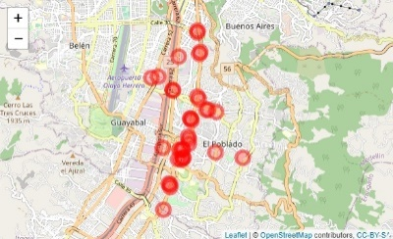 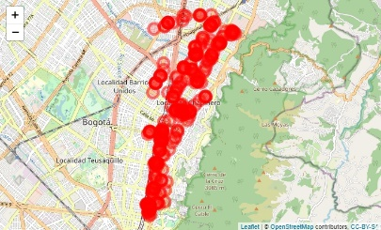

Fuente: Elaboración propia

1. **Modelos y resultados**

El modelo seleccionado para la predicción de los precios de la vivienda fue el XGBoost, cuyo RMSE fue 30% menor que los otros modelos que se evaluaron para la predicción como lo fueron OLS, Lasso, Ridge y Elasticnet.

Las variables que se utilizaron para el entrenamiento del modelo principalmente fueron las de área en metros cuadrados del apartamento/casa y el estrato donde está ubicado el inmueble por ser las variables más relevantes para definir el precio en el país, dado que un referente de las ventas de inmuebles es el valor por metro cuadrado. Adicionalmente el DANE establece los lineamientos para definir las zonas de las ciudades por estratos de acuerdo con características de la zona como acceso de vías, infraestructura social como parques, colegios, comercios y zonas de diversión como bares. También se incluyeron otras variables para mejorar la predicción del precio de las viviendas como el número de habitaciones, número de baños, distancia a parques y bares.

Se utilizó una grilla de 100 por 250 en el modelo XGboost, con lo cual se obtuvieron predicciones rápidas y precisas. El valor de gama para la regularización, prever la sobreestimación, fue de 0.1. Se utilizaron un vector de profundidades de 4, 6 y 8 para que se mejorar el aprendizaje con los datos recolectados. Finalmente, el peso para los nodos para la clasificación y división fue de 10, 25 y 50.

Para comprobar empíricamente los modelos de predicción del precio de las viviendas, se utilizó una muestra de testeo con un total de 15160 observaciones para Chapinero y 1659 para El Poblado, con 16 atributos, se desarrollaron modelos OLS, Lasso, Ridge, Elasticnet y XGBoost, observando que el modelo de predicción de precios de viviendas que menor RMSE obtuvo fue el XGBoost con un valor de 486,466,506.

En este modelo indica que los atributos como: área total del inmueble, estrato y distancia a parques son las de mayor incidencia sobre el precio de las viviendas, relación que se refleja en los siguientes gráficos.

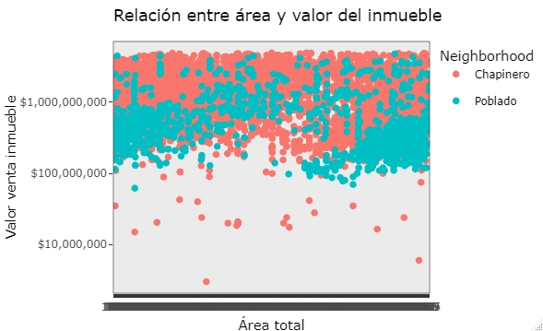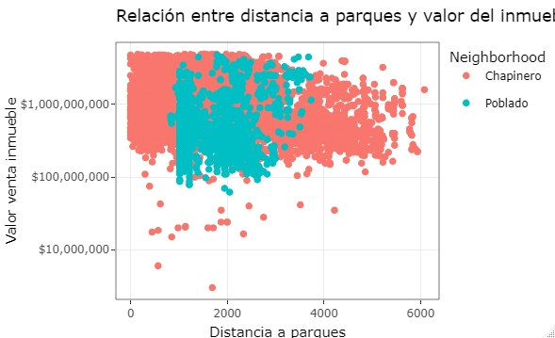

Anexo

Tabla 1. Estadísticas descriptivas generales

|  |  |  |  |  |
| --- | --- | --- | --- | --- |
| **Descriptivas principales** | **Test Chapinero** | **Test Poblado** | **Train Chapinero** | **Train Poblado** |
| N | 7931 | 10357 | 15160 | 1659 |
| Características inmuebles |  |  |  |  |
| No. Habitaciones | 1.91 (1.27) | 3.02 (0.91) | 2.67 (1.16) | 3.10 (1.06) |
| No. Baños | 1.86 (0.89) | 3.23 (1.08) | 3.04 (1.13) | 2.65 (1.30) |
| Área Total | 78 (69) | 222 (3,092) | 151 (890) | 178 (311) |
| Parqueadero | 471 (59%) | 7,046 (68%) | 10,311 (68%) | 1,112 (67%) |
| Ascensor | 266 (34%) | 1,974 (19%) | 3,437 (23%) | 464 (28%) |
| Balcón | 151 (19%) | 4,857 (47%) | 4,079 (27%) | 889 (54%) |
| Terraza | 321 (40%) | 1,779 (17%) | 5,281 (35%) | 262 (16%) |
| Remodelado | 66 (8.3%) | 554 (5.3%) | 2,122 (14%) | 32 (1.9%) |
| Tipo de inmueble |  |  |  |  |
| Apartamento | 735 (93%) | 8,923 (86%) | 14,177 (94%) | 1,176 (71%) |
| Casa | 58 (7.3%) | 1,434 (14%) | 983 (6.5%) | 483 (29%) |
| Distancia cercana a: |  |  |  |  |
| Bares | 99 (78) | 932 (618) | 529 (304) | 739 (596) |
| Estaciones de bus | 292 (146) | 3,086 (1,279) | 785 (474) | 1,125 (1,159) |
| Bancos | 84 (55) | 560 (437) | 300 (238) | 892 (415) |
| Restaurantes | 38 (44) | 434 (325) | 212 (179) | 580 (429) |
| Colegios | 243 (118) | 470 (277) | 436 (335) | 1,017 (486) |
| Parques | 4,156 (833) | 1,534 (832) | 1,515 (1,103) | 1,833 (593) |
| Estrato |  |  |  |  |
| 1 | 0 (0%) | 0 (0%) | 58 (0.4%) | 0 (0%) |
| 2 | 6 (0.8%) | 104 (1.0%) | 172 (1.1%) | 71 (4.3%) |
| 3 | 445 (56%) | 218 (2.1%) | 678 (4.5%) | 297 (18%) |
| 4 | 342 (43%) | 442 (4.3%) | 1,880 (12%) | 533 (32%) |
| 5 | 0 (0%) | 1,212 (12%) | 1,962 (13%) | 90 (5.4%) |
| 6 | 0 (0%) | 8,381 (81%) | 10,410 (69%) | 668 (40%) |
| Precio | NA (NA) | NA (NA) | 1,285,603,208 (899,054,576) | 666,671,055  (746,542,318) |
| 1 Mean (SD); n (%) |  |  |  |  |
|  | | | | |

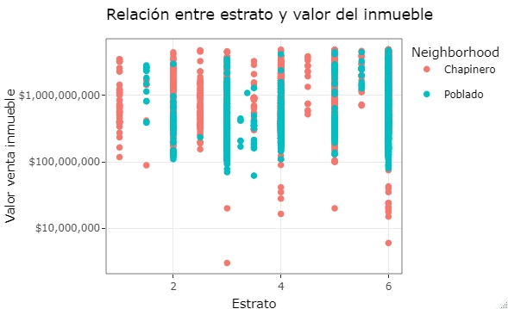

Tabla 2. Comparación RMSE de los modelos de predicción

|  |  |
| --- | --- |
| **Modelo** | **RMSE** |
| OLS | 672,664,869 |
| Lasso | 672,940,134 |
| Ridge | 672,754,758 |
| Elasticnet | 723,316,417 |
| XGBoost | 486,466,506 |

Tabla 3. Número de observaciones por sector

|  |  |
| --- | --- |
| Bogotá D.C  Chapinero | Medellín  El Poblado |
| 15160 | 1659 |

Tabla 4. Número de observaciones por estrato

|  |  |  |  |  |  |
| --- | --- | --- | --- | --- | --- |
| 1 | 2 | 3 | 4 | 5 | 6 |
| 58 | 353 | 1638 | 3197 | 3264 | 1949 |

Tabla 5. Estaditicos modelo XGBoost

=================================================================================

Statistic N Mean St. Dev. Min Max

---------------------------------------------------------------------------------

.outcome 11,774 1,220,432,071.000 897,572,757.000 3,000,000 4,929,000,000

bedrooms 11,774 2.719 1.151 0 11

bathrooms 11,774 2.997 1.139 1.000 13.000

surface_total 11,774 155.968 1,012.379 0.000 108,800.000

dist_bar 11,774 547.804 345.441 0.000 3,270.333

dist_bus_station 11,774 814.797 580.991 0.000 5,600.505

dist_school 11,774 493.860 392.820 0.000 2,074.414

dist_park 11,774 1,542.229 1,069.473 0.000 5,936.106

dist_parks_total 11,774 181.361 175.752 0.000 2,983.775

parking 11,774 0.681 0.466 0 1

ascensor 11,774 0.235 0.424 0 1

balcon 11,774 0.294 0.456 0 1

terraza 11,774 0.331 0.470 0 1

remodelado 11,774 0.129 0.335 0 1

estrato 11,774 5.344 1.055 1.000 6.000

---------------------------------------------------------------------------------

Tabla 6. Resultados modelo XGBoost

